Unit 1 Lesson 9: Midamos figuras hechas de prismas

WU Conversación numérica: Por diez (Warm up)

Student Task Statement
Encuentra mentalmente el valor de cada expresión.
- $6×2$
- $6×2×10$
- $6×20×10$
- $60×20×10$
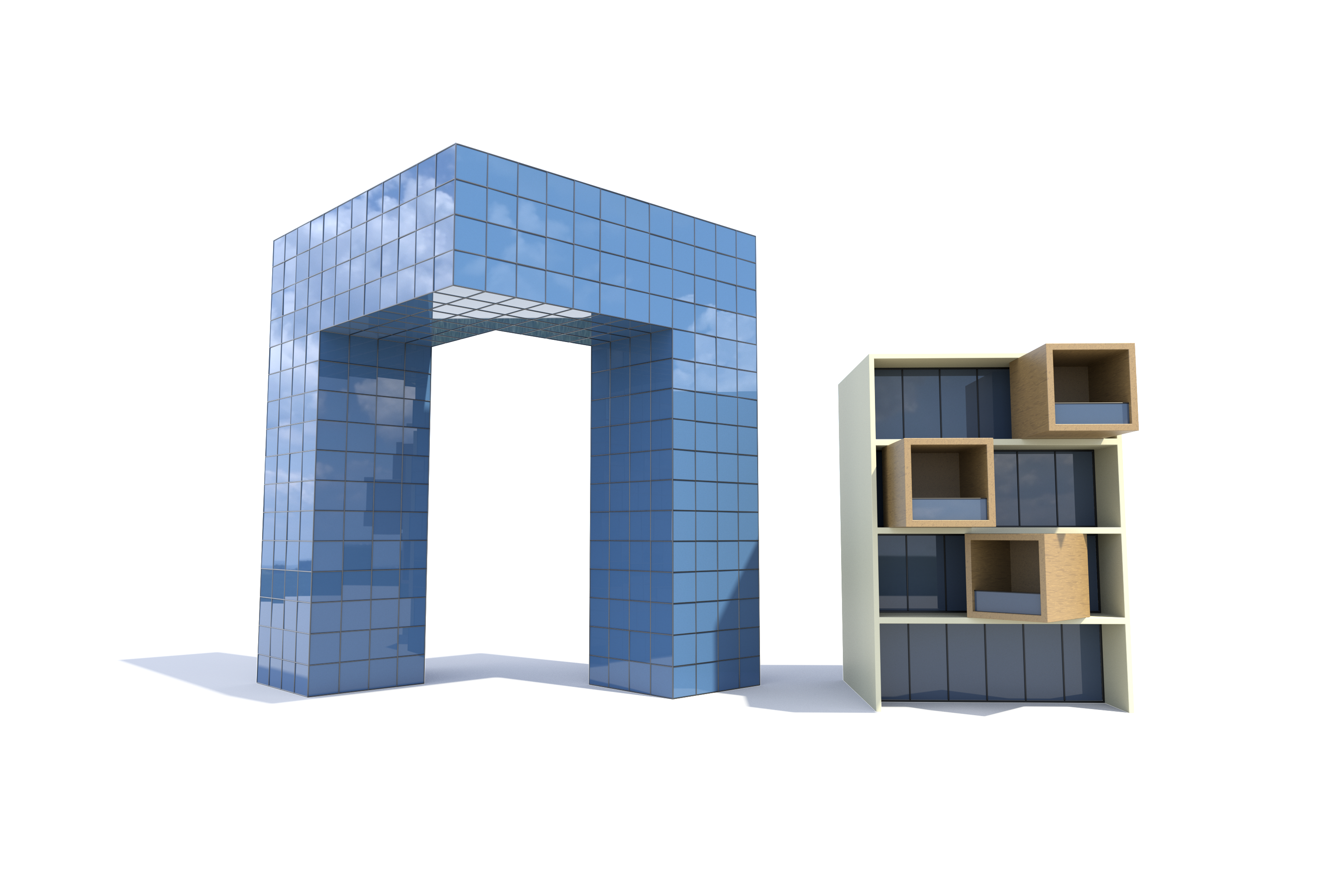

1 Encontremos el volumen de figuras

Student Task Statement
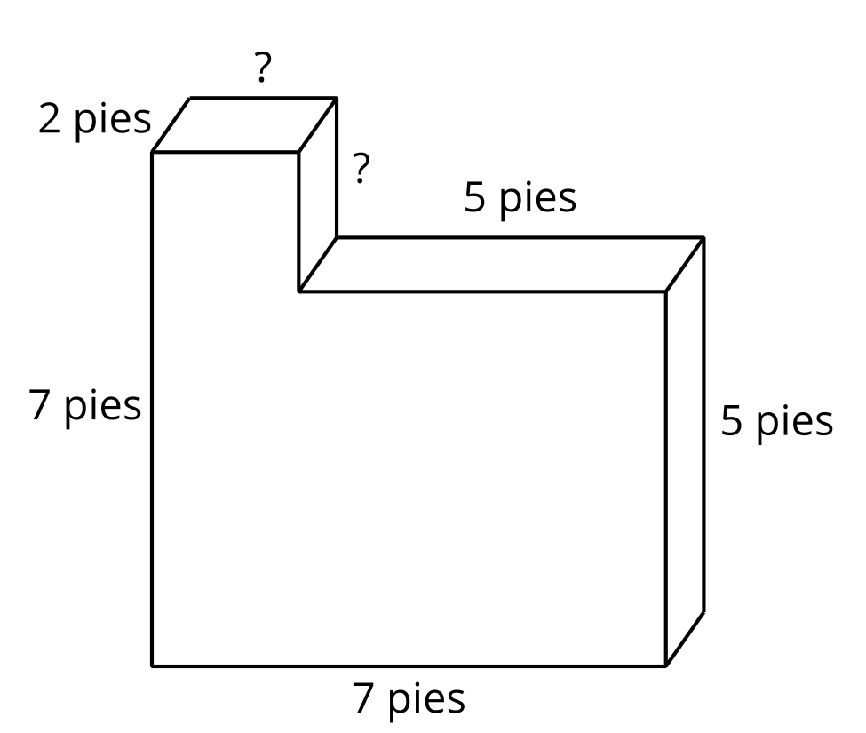
Compañero A: encuentra el volumen de la figura 1.
Compañero B: encuentra el volumen de la figura 2.
Figure 1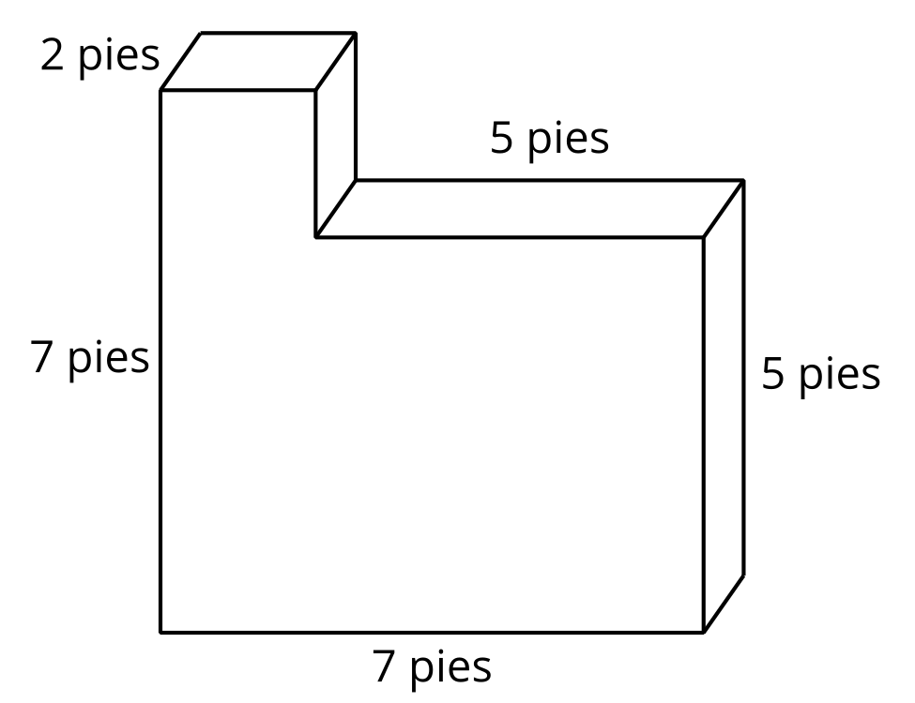
Figure 2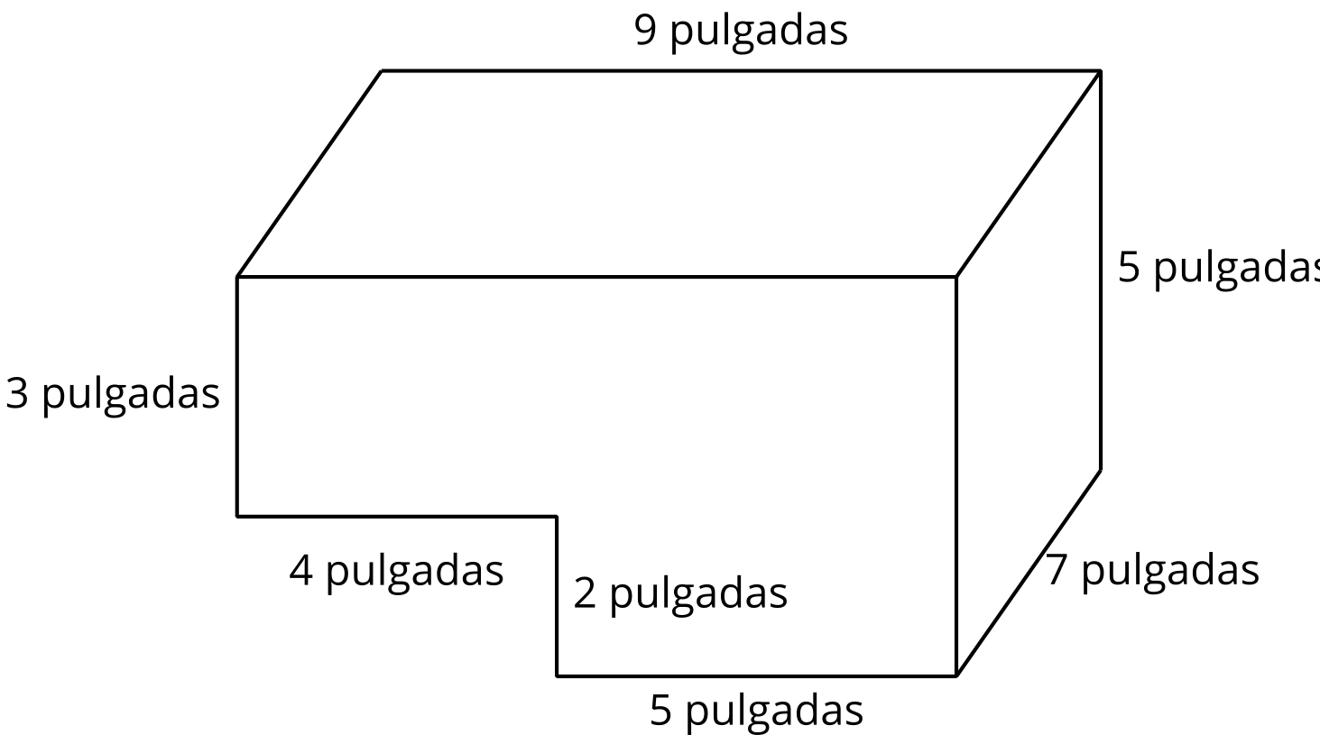

2 Expresiones para el volumen de figuras

Student Task Statement
- Explica cómo cada expresión representa el volumen de la figura. Muestra cómo pensaste. Organiza tus ideas para que los demás puedan entenderlas.
  - $\left(\left(2×3\right)×4\right)+\left(\left(3×3\right)×2\right)$
  - $\left(5×6\right)+\left(3×4\right)$
- 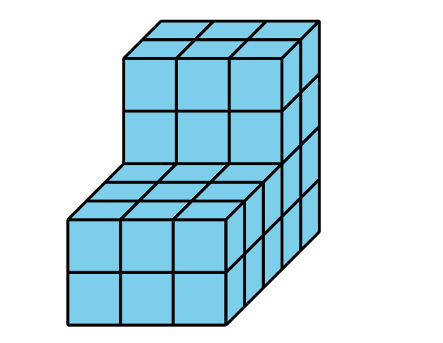
- ¿Cómo representa cada expresión el volumen del prisma? Explica o muestra cómo pensaste. Organiza tus ideas para que los demás puedan entenderlas.
  - $\left(5×8×6\right)+\left(5×4×9\right)$ pulgadas cúbicas
  - $\left(5×4×3\right)+\left(5×12×6\right)$ pulgadas cúbicas
- 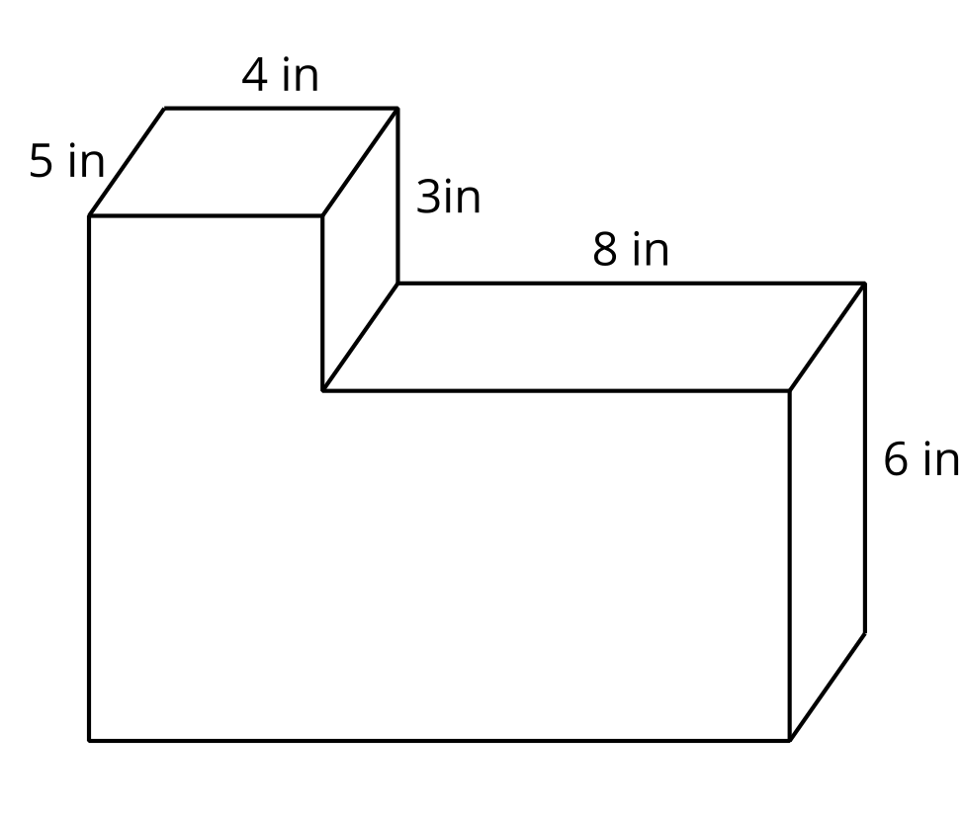

Images for Activity Synthesis
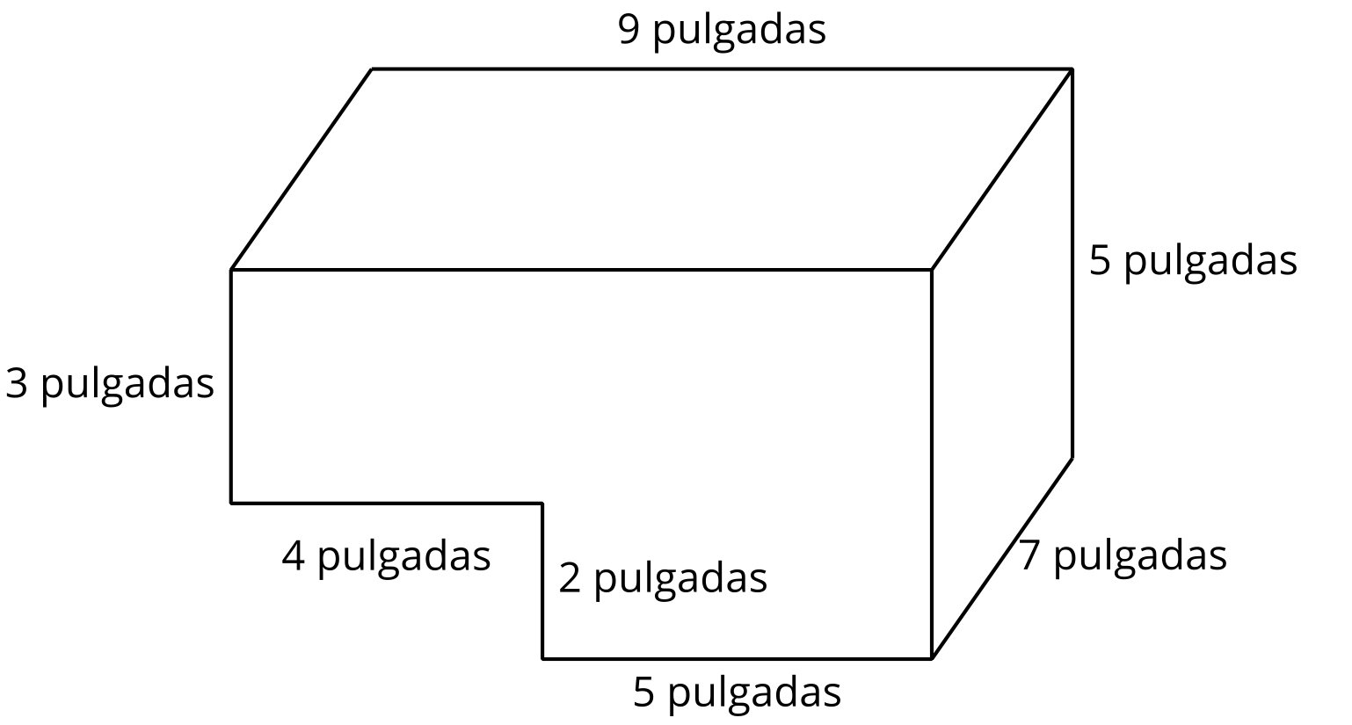
© CC BY 2021 Illustrative Mathematics®

